GCS-Saker
안드로이드 모바일 앱 개발 요구사항서
현 웹 관제 시스템과 연동되는 Android Native 앱 개발 범위
중요: 웹 사이트 개선 요구가 아닙니다
본 문서는 현 GCS-Saker 웹 관제 화면을 참고하여 Android 모바일 앱을 개발하기 위한 요구사항입니다. 웹 대시보드 디자인 개선, 백엔드 신규 구축, 서버 인프라 운영은 본 개발 범위가 아니며, 앱은 A4AI가 제공하는 인증, 스트리밍, 지도, 이벤트, 운영 API와 연동합니다.
구분 | 내용
대상 플랫폼 | Android Native 앱. iOS는 현재 범위에서 제외
권장 기술 | Kotlin, Jetpack Compose, Android WebRTC native SDK, Gradle, Android Studio
핵심 목적 | 모바일 카메라 송출, 스트림 수신, 지도/GPS, 이벤트 알림, 운영 상태 확인
연동 기준 | GCS-Saker 서버의 Auth, Stream, Signaling, Telemetry, Event, Time API
납품 기준 | 소스코드, 테스트, 빌드 산출물, 운영 매뉴얼, API 연동 문서, 릴리즈 노트

참고 화면 1: 대시보드 / CCTV
Android 앱이 연동해야 하는 현 웹 관제 시스템의 주요 화면입니다. 모바일 앱은 이 화면을 그대로 축소 복제하지 않고, 모바일 사용 맥락에 맞게 재구성합니다.
메인 대시보드  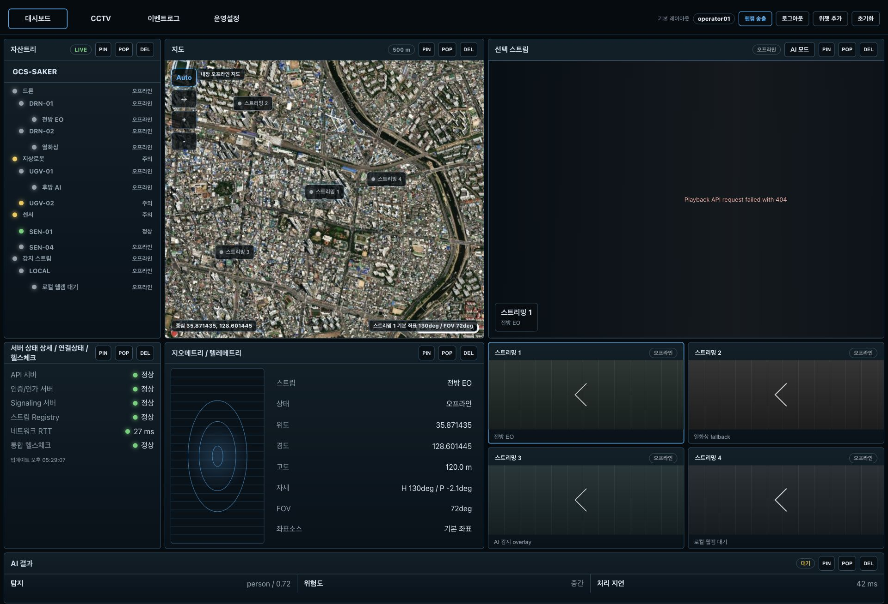 | CCTV  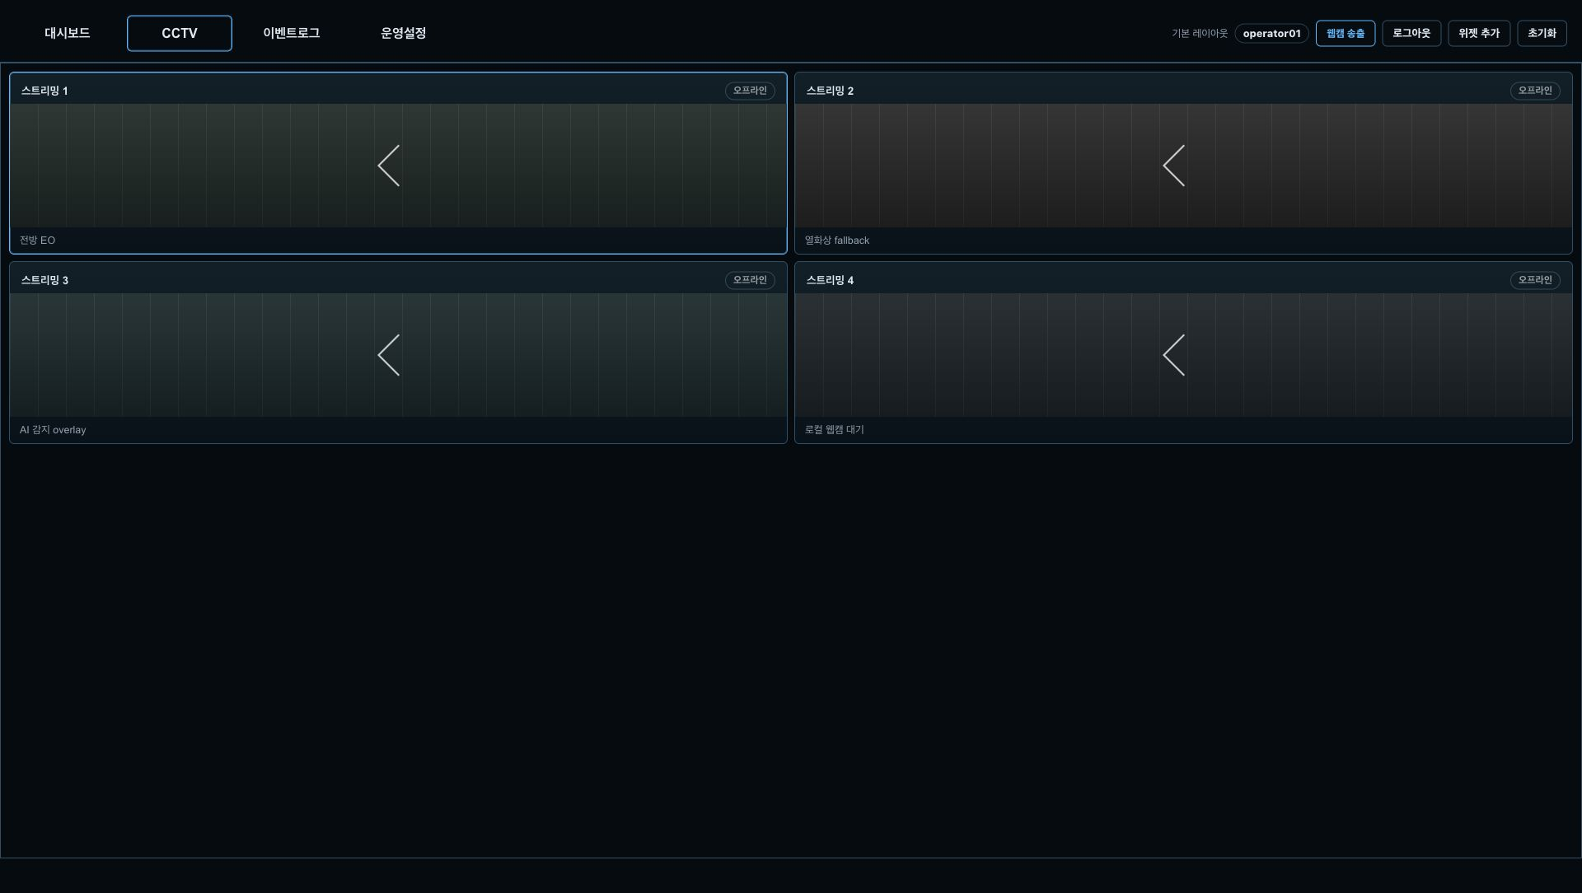

참고 화면 2: 이벤트로그 / 운영설정
이벤트 조회, 운영 상태 확인, 시간 동기화 설정은 모바일 앱에서도 접근 가능한 구조로 재해석합니다.
이벤트로그  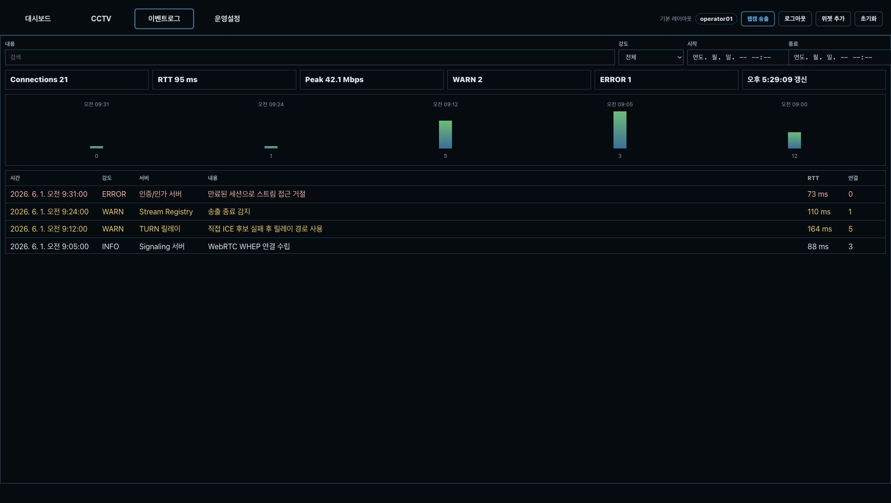 | 운영설정  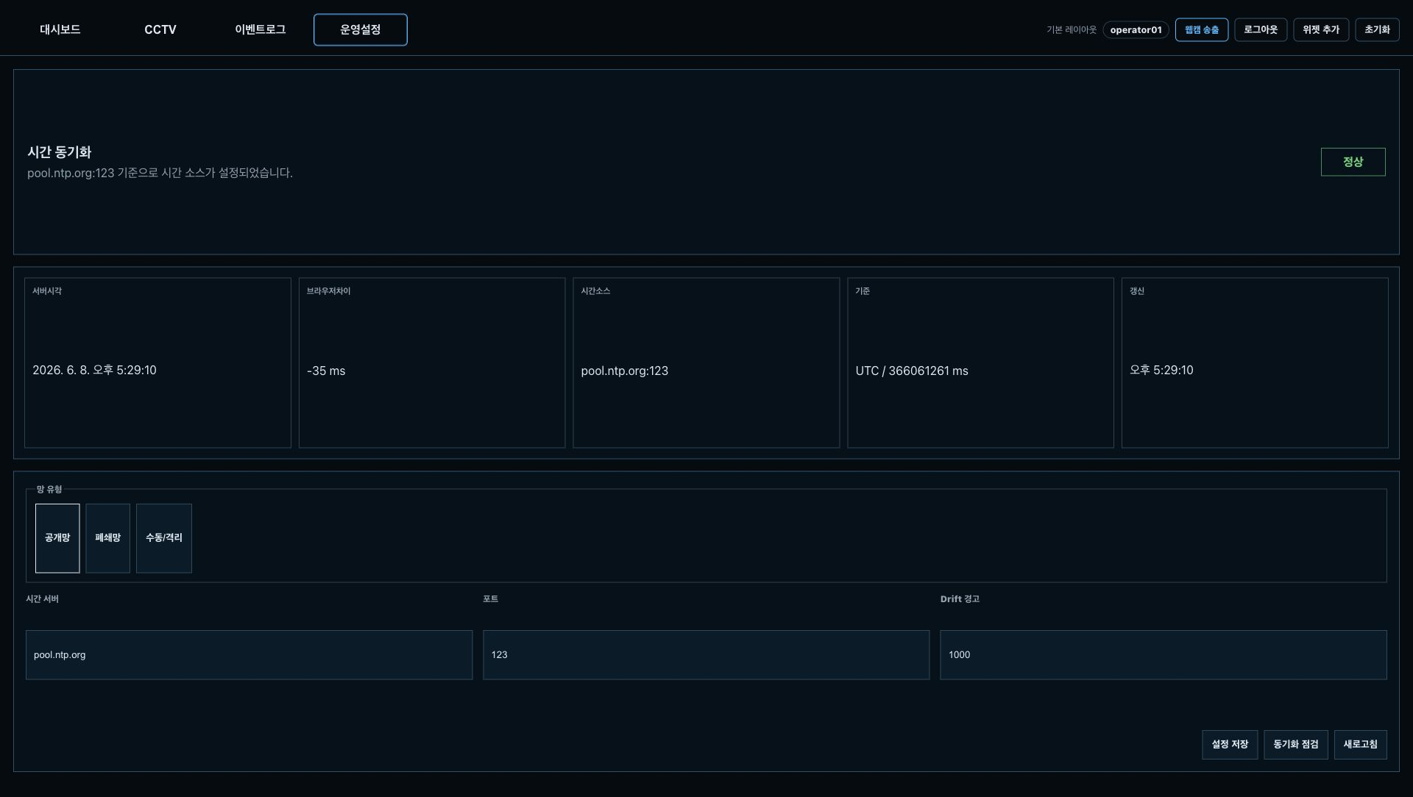

1. 앱 사용자와 핵심 시나리오
사용자 | 주요 목적 | 필수 화면/기능
현장 송출자 | 휴대폰 카메라/마이크/GPS를 이용해 현장 영상을 서버로 송출 | 로그인, 송출 준비, WebRTC signaling 상태, 카메라 송출, GPS 전송, 송출 종료
관제 사용자 | 모바일에서 주요 스트림과 이벤트를 확인 | 스트림 목록, 선택 스트림 재생, 지도/위치, 이벤트 알림, 서버 상태 요약
운영 관리자 | 장애 알림과 설정 상태를 확인 | 푸시 알림, 이벤트 로그 필터, 시간 동기화 상태, 서버 구성 상태

2. 필수 기능 요구사항
영역 | 요구사항 | 수용 기준
인증/인가 | 서버 로그인, 토큰 갱신, 로그아웃, 역할/그룹 권한 반영 | 만료 토큰은 자동 갱신 또는 재로그인 유도. 토큰은 Android Keystore 기반 보안 저장소 사용
카메라 송출 | 전/후면 카메라, 마이크, 해상도/비트레이트 선택, 송출 시작/정지 | 송출 전 signaling 준비 상태 표시. 송출 실패 시 원인과 재시도 안내
WebRTC 수신 | 스트림 목록 선택, WHEP/WebRTC 수신, 오디오 재생, 연결 끊김 감지 | 끊김/재연결/오프라인 상태가 UI에 명확히 표시
STUN/TURN | 서버 API에서 ICE 서버 목록을 받아 사용 | 앱에 STUN/TURN 주소를 하드코딩하지 않음. TURN fallback 상태를 진단 화면에 표시
GPS/지도 | 송출 중 위치 전송, 수신 스트림 위치 표시, 지도 포커스 | 권한 거부/위치 실패 상태 처리. 공개망/폐쇄망 지도 전략 분리 가능
이벤트/알림 | 이벤트 로그 조회, 심각도 필터, 푸시 알림 | Firebase Cloud Messaging 기반 푸시. 폐쇄망은 WebSocket/폴링 알림 fallback 설계 포함
운영 설정 | 시간 동기화 상태, API 서버 연결 상태, 앱 진단 정보 | 사용자에게 필요한 진단만 노출하고 비밀값은 표시하지 않음

3. 모바일 UX 요구사항
- 웹 화면을 단순 축소하지 않고 모바일 우선 구조로 재설계한다.
- 송출 화면은 한 손 조작이 가능해야 하며, 시작/중지/상태/권한/네트워크 품질이 즉시 보여야 한다.
- 관제 화면은 선택 스트림, 지도, 이벤트를 탭 또는 하단 내비게이션으로 빠르게 전환할 수 있어야 한다.
- 장애, 연결 지연, TURN fallback, 송출 끊김, 권한 거부 등은 색상만이 아니라 텍스트와 아이콘으로도 구분한다.
- 배터리/발열/네트워크 상태가 송출 품질에 영향을 주는 경우 사용자에게 조절 가능한 품질 옵션을 제공한다.

4. 보안 요구사항
항목 | 요구사항 | 금지/주의
토큰 저장 | Access/refresh token은 Android Keystore 또는 EncryptedSharedPreferences 사용 | 일반 SharedPreferences, 로그, 화면, crash report에 토큰 노출 금지
통신 | 모든 운영 통신은 HTTPS/WSS 사용. 사설 인증서 환경은 설치/검증 절차 문서화 | HTTP 평문 운영 금지
권한 | 카메라, 마이크, 위치 권한은 목적과 상태를 명확히 안내 | 권한을 거부해도 앱이 비정상 종료되면 안 됨
로그 | 민감 정보 제거 후 앱 진단 로그 제공 | 비밀번호, 토큰, TURN credential, 개인 위치 원문 과다 저장 금지
그룹 권한 | 서버가 내려주는 역할/그룹 권한에 따라 스트림 목록과 이벤트 접근 제한 | 앱 내부 우회로 숨겨진 스트림 접근 금지

5. 성능과 안정성 기준
지표 | 목표 | 검증 방식
송출 준비 | 로그인 후 송출 준비 상태까지 3초 이내 목표 | 실기기 Wi-Fi/LTE 환경 반복 측정
영상 지연 | LAN WebRTC 기준 500ms 내외 목표, TURN 경유 시 1.5초 이내 목표 | 타임코드 화면 촬영 또는 서버/클라이언트 timestamp 비교
재연결 | 일시적 네트워크 단절 후 자동 재시도와 상태 표시 | Wi-Fi 끊김, LTE 전환, 앱 백그라운드 복귀 테스트
발열/배터리 | 30분 이상 송출 시 과도한 발열/프레임 드랍 완화 | 해상도/비트레이트 단계별 실기기 테스트
오디오 | 영상과 함께 오디오 수신/송출 지원. 지연 상태 표시 | 마이크 권한, 음소거, 네트워크 불안정 테스트

6. 테스트와 납품 기준
구분 | 필수 산출물 | 검수 기준
소스코드 | Android Studio 프로젝트, Gradle 설정, 환경 분리 | 빌드 재현 가능. secret은 repository에 포함하지 않음
테스트 | Unit, UI, integration, WebRTC signaling smoke test | CI 또는 로컬 명령으로 통과 결과 확인 가능
실기기 검증 | 최소 2종 이상 Android 기기에서 송출/수신/푸시/위치 테스트 | 테스트 기기, OS 버전, 네트워크 조건 보고
문서 | 설치/빌드/운영/문제 대응 문서 | 비개발자도 APK 설치와 기본 테스트 가능
릴리즈 | APK 또는 AAB, 릴리즈 노트, 버전 정책 | semantic version 기반 변경 이력 제공

개발 범위 요약
Android 앱은 현장 송출과 모바일 관제를 위한 별도 native client입니다. 핵심은 WebRTC 송출/수신, GPS/지도, 이벤트/푸시, 보안 토큰 관리, 실기기 테스트입니다.

